Individuálna
výročná správa
Obce Vojňany
za rok 2024
Mgr. Zuzana Kučerová
starostka obce
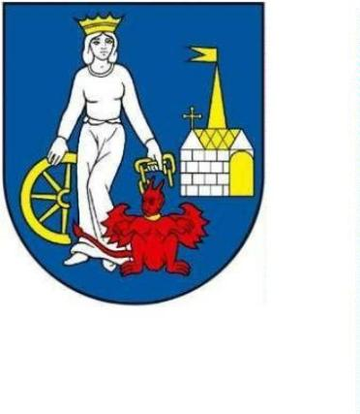

OBSAH
1
2
3
4
Úvodné slovo starostu obce................................................................................................3
Identifikačné údaje obce......................................................................................................3
Organizačná štruktúra obce a identifikácia vedúcich predstaviteľov..................................4
Základná charakteristika obce.............................................................................................4
4
4
4
4
4
4
.1 Geografické údaje..........................................................................................................4
.2 Demografické údaje ......................................................................................................5
.3 Ekonomické údaje .........................................................................................................5
.4 Symboly obce................................................................................................................5
.5 História obce..................................................................................................................5
.6 Pamiatky........................................................................................................................7
5
6
Plnenie úloh obce ................................................................................................................9
Financovanie obce, majetok obce, rozpočet obce.............................................................10
A. Rozpočet obce na rok 2024 .............................................................................................10
B. Rozbor plnenia príjmov za rok 2024 v EUR ...................................................................11
C. Rozbor čerpania výdavkov za rok 2024 v EUR ..............................................................14
D. Prebytok/schodok rozpočtového hospodárenia...............................................................16
E. Bilancia aktív a pasív k 31. 12. 2024...............................................................................18
F. Prehľad o stave a vývoji dlhu k 31. 12. 2024...................................................................19

1
Úvodné slovo starostu obce
Vážení spoluobčania,
dostáva sa Vám do rúk výročná správa so štandardnou štruktúrou o stave a hospodárení
obce Vojňany, vypracovaná v zmysle zákona č. 431/2002 Z. z. o účtovníctve a v znení
neskorších predpisov.
Obec Vojňany plnila v sledovanom roku úlohy, ktoré jej vyplývajú z ustanovení zákona
č. 369/1990 Zb. o obecnom zriadení v znení neskorších predpisov a doplnkov, Ústavy
Slovenskej republiky a ďalších zákonov a ustanovení, ktorými sa obec riadi pri zabezpečovaní
plnenia základných funkcií samosprávy, ako i plnení kompetencií vyplývajúcich z preneseného
výkonu štátnej správy.
Výročná správa podrobne opisuje stav a činnosti vykonávané obcou a verne zachytáva
stav hospodárenia obce pri zabezpečovaní základných činností a uspokojovania potrieb
občanov. Tak ako po uplynulé roky, tak aj v roku 2024 sme zodpovedne riešili potreby
každého občana, hospodárne a efektívne vynakladali finančné prostriedky na rozvoj a
zveľaďovanie našej obce. V ďalšom roku chceme pokračovať v opravách Obecného domu, aby
mohol slúžiť občanom, v opravách ciest. Chceme pokračovať aj v kultúrnych podujatiach pre
našich občanov.
Vďaka patrí všetkým občanom, poslancom obecného zastupiteľstva, podnikateľom a
iným subjektom, ktorí sa akýmkoľvek spôsobom pričinili k napredovaniu a zveľaďovaniu našej
obce.
2
Identifikačné údaje obce
Názov: Obec Vojňany
Okres: Kežmarok
IČO: 00231088
Kód obce: 524069
Telefón a fax: 052/458 36 24
Mail: obec@vojnany.sk
Webová stránka: www.vojnany.sk
Štatutárny orgán obce:
Mgr. Zuzana Kučerová,starostka
Vznik: 1296
Rozloha: 579 ha
Počet obyvateľov: 309
3
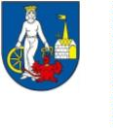

Obec ako samostatný územný samosprávny a správny celok sa riadi zákonom č.
3
69/1990 Zb. o obecnom zriadení v znení neskorších zmien a doplnkov a Ústavou SR
3
Organizačná štruktúra obce a identifikácia vedúcich predstaviteľov
Starosta obce: Mgr. Zuzana Kučerová
Zástupca starostu obce:Ing. Ján Gaborčík
Hlavný kontrolór obce: Ing. V.Matfiak
Obecné zastupiteľstvo:
a) Ján Gaborčík
b) Bc. Anna Kučerová
c) Peter Zamkovský
d) Alžbeta Mušková
e) Jozef Alexy
4
Základná charakteristika obce
Obec je samostatný územný samosprávny a správny celok Slovenskej republiky. Obec
je právnickou osobou, ktorá samostatne hospodári s vlastným majetkom a s vlastnými
príjmami. Základnou úlohou obce pri výkone samosprávy je starostlivosť o všestranný rozvoj
jej územia a o potreby jej obyvateľov.
4
.1 Geografické údaje
Geografická poloha obce: Vojňany ležia v severozápadnej časti Popradskej kotliny a na
úpätí Spišskej Magury, na terasovaných štvrtohorných uloženinách Vojnianskeho potoka.
Nadmorská výška v strede obce je 669 m n. m. a v chotári 630 – 931 m n. m. Odlesnený,
úvalinami členený povrch má charakter kotlinovej pahorkatiny pokrytej sprašou. Má hnedé
lesné, illimerizované, nivné karbonátové oglejené pôdy. V chotári je minerálny prameň.
Susedné mestá a obce: Slovenská Ves, Výborná, Podhorany, Holumnica.........
Celková rozloha obce: 5,79 km² (579 ha)
Nadmorská výška: 665 m. n. m
4

4
4
4
.2 Demografické údaje
Hustota a počet obyvateľov: 53,2 obyv./km2, 307
Národnostná štruktúra: slovenská
.3 Ekonomické údaje
Nezamestnanosť v okrese: 17,24 % (k 31. 12. 2022)
Vývoj nezamestnanosti: pokles o 0,69 % oproti roku 2021 (17,93 % k 31. 12. 2021)
.4 Symboly obce
Erb obce
Vlajka obce
4
.5 História obce
Počiatočné osídlenie obce vzniklo pravdepodobne v blízkosti Vojnianskej hory a prameňa
Kvašná voda. Kronikár uviedol (1933), že v uvedenom okolí a na samotnej hore boli nájdené
pozostatky z nádob a zbraní po pračloveku (okolo 2300 rokov p. n. l.). Vojnianska hora ,mala podľa
neho buď obranný alebo posvätný charakter, keďže sa tu našli v okrúhlych jamách rôzne náradia
a nádoby pre bohoslužobné účely. Na základe informácii pracovníkov Podtatranského múzea - Hrad
v Kežmarku, môžeme povedať, že zber archeologického materiálu (zrejme okrem iných) vykonal
v roku 1900 MUDr. Michal Greisiger. V zbierkach múzea sa nachádza bližšie nedatovaná štiepaná
industria – „plochý odštepok“ (č. 2552) nájdený v katastri Vojnian a z územia hraničiaceho
s Podhoranmi „drobné jadierko z polohy Maldu r mezö“ (č. 2553).
Archeológovia považujú Vojňany za graventiensku lokalitu (lokalita na ktorej boli objavené
pozostatky kultúry mladšieho paleolitu – 32000 – 14000 rokov). Okrem belianskeho lekára Michala
Greisigera sa o Vojniansku horu zaujímal aj Alexander Münich, ktorý ju opísal v článku v novinách
Zipser Botte v roku 1891. Tu ju odporúčal ako skvelé výletné miesto s krásnym výhľadom
do širokého okolia. Na záver pridal niekoľko poznámok k prehistorickému osídleniu hory. Podľa
neho bola už v jeho časoch akákoľvek historická stopa osídlenia pre laika nerozpoznateľná.
Na jar v roku 2001 tu vykonala archeologický prieskum pracovníčka kežmarského múzea
5
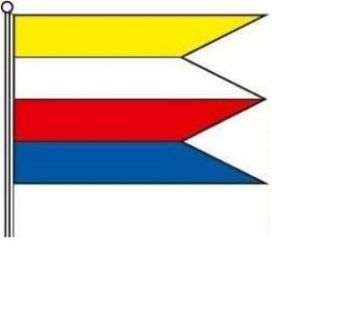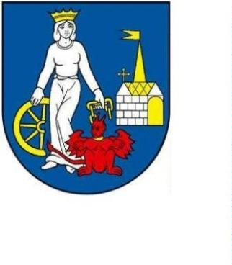

Marta Giertlová-Kučerová. Preskúmala tzv. Zbojnícku džuru, malú jaskyňu na hrebeni kopca. Tu sa
ukázala zložitosť geologickej stavby hory, ktorá robí útvary v jej masíve veľmi nestabilnými a pre
náhodného návštevníka i dosť nebezpečnými. Archeológom sa dosiaľ nepodarilo potvrdiť kvôli
náročnosti terénu kronikárske zmienky a ani tvrdenia Greisigera a Münicha. Podarilo sa im však
odkryť pozostatky zaniknutej stredovekej dediny z 15. storočia, ktoré už patria do k. ú. Slovenskej
Vsi. Podľa starej ústnej tradície, Vojňany založil koncom 10. storočia zemepán Noe Eden. Túto zem
mu údajne daroval biskup Vojtech, idúci z Prahy do Poľska, ktorý ho priviedol ku kresťanskej viere
pokrstením.
Vznik pôvodne slovanskej dediny doloženej v polovici 13. storočia, môžeme spájať
s najstaršou feudálnou rodinou nemeckého pôvodu na Spiši, so šľachticmi z Hrhova – Hrhovskými
(Görgey). Zakladateľom rodu bol Arnold I. (1050 – 1130) z Hrhova. Spišský župan Jordan II. (1200 –
1
270), ako syn Arnolda II. (1170 – 1250), dostal v roku 1256 za svoje diplomatické služby v Rusku
a Poľsku majetok v prospech uhorského kráľovstva od Bela IV. donáciou na kráľovský majetok,
les“ na oboch brehoch rieky Poprad medzi krajinskými zásekmi, konfíniom (územnou hranicou)
„
s Poľskom, Levočskými vrchmi a Sp. Magurou.
Najstaršia písomná zmienka o Vojňanoch sa nachádza v listine z 26. septembra 1296 (preklad
na str. 110), kde sa spomína obec ako Kyrig a na jej území aj potok Belá (dnešný Vojniansky potok).
NAJSTARŠIA PÍSOMNÁ ZMIENKA
Z 26. SEPTEMBRA 1296 JE ULOŽENÁ
V ŠTÁTNOM ARCHÍVE V BUDAPEŠTI
Pôvodné slovanské osídlenie bolo pričinením Hrhovských (Görgey) zmenené nemeckou
kolonizáciou koncom 13. storočia. Odvtedy, až do roku 1948, sa zachovalo pomenovanie obce
nemeckým názvom – Krig (1773 – Krigh, 1808 – Krigh, Křig, Kryg) a to aj napriek tomu, že v obci
časom opäť prevládlo slovenské obyvateľstvo. Pomerne dobre sa nám zachovali listiny týkajúce sa
Vojnian zo 14. storočia. 18. septembra 1316 Ján z Hrhova vo svojom testamente odkázal štvrtinu
Vojnian trom dcéram svojej sestry Margaréty, manželky Herrica, obyvateľa Košíc a to pani
Margarite, manželke Nikolja, pani Hyrumtrude, manželke Arnolda a Kataríne. V druhej listine
z 23. 9. 1316 zmierňuje tento testament tým, že strednú časť obce so všetkými úžitkami
a príslušenstvom, totiž lúkami, lesmi a poliami bez dlžôb, odkázal ďalším dvom sestrám a to pani
6
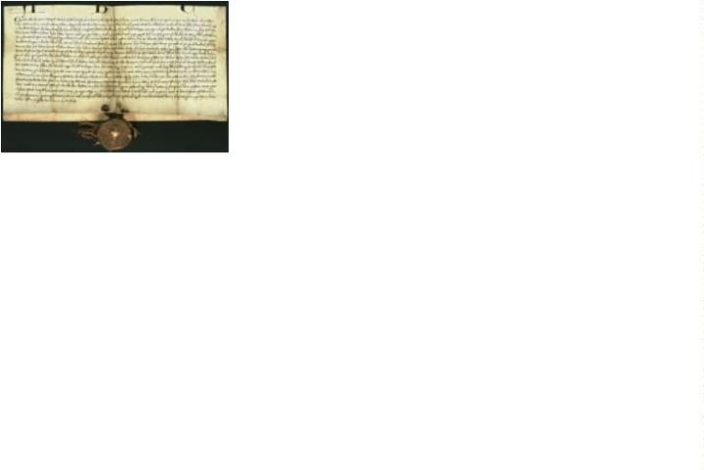

Mehtelthe, menželke Rycolfa z Hrhova a pani Irumtruth, manželke Janka z „villa Latina.
4
.6 Pamiatky
Za najvýznamnejšiu pamiatku obce považujeme rímsko-katolícky kostol sv. Kataríny
Alexandrijskej z polovice 14. storočia. Ide o ranogotický kostol s prestavanou západnou vežou,
kvadratickým presbytériom, južnou a severnou sakristiou a južnou kaplnkou. V 15. storočí
dostal kostol vnútorné vybavenie v podobe oltárov, z ktorých sa zachovali len 2 časti.
Napriek prestavbám predstavuje tento kostol peknú ukážku stredovekej sakrálnej
architektúry na Spiši. Do dejín umenia sa zapísal predovšetkým vďaka zachovanému
drevenému oltáru z roku 1260.
Obecný úrad: je výkonným orgánom obecného zastupiteľstva a starostu obce,
zabezpečuje organizačné a administratívne veci. Prácu obecného úradu organizuje starosta
obce.
Obec Vojňany je samostatný územný samosprávny a správny celok Slovenskej
republiky, združuje osoby, ktoré majú na jej území trvalý pobyt. Obec je právnickou osobou,
ktorá za podmienok ustanovených zákonom samostatne hospodári s vlastným majetkom
a svlastnými príjmami. Základnou úlohou obce pri výkone samosprávy je starostlivosť o
všestranný rozvoj jej územia a o potreby jej obyvateľov.
Obec financuje svoje potreby predovšetkým z vlastných príjmov, dotácií zo štátneho
rozpočtu a z ďalších zdrojov. Na plnenie svojich úloh môže použiť návratné zdroje
financovania a prostriedky mimorozpočtových peňažných fondov. Na plnenie rozvojového
programu obce alebo na plnenie inej úlohy, na ktorej má štát záujem, možno obci poskytnúť
štátnu dotáciu. Svoje úlohy môže obec financovať aj z prostriedkov združených s inými
obcami, so samosprávnymi krajmi a s inými právnickými a fyzickými osobami.
Majetkom obce sú veci vo vlastníctve obce a majetkové práva obce. Majetok obce slúži
7
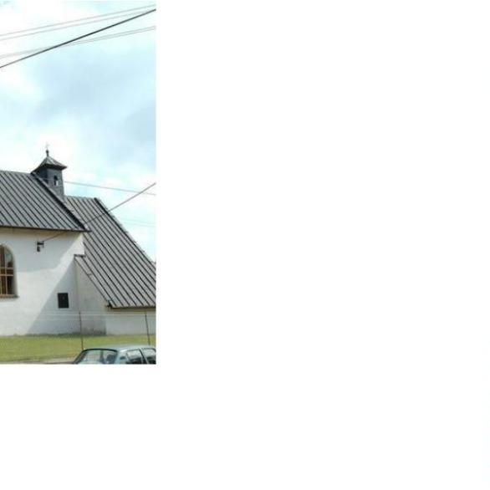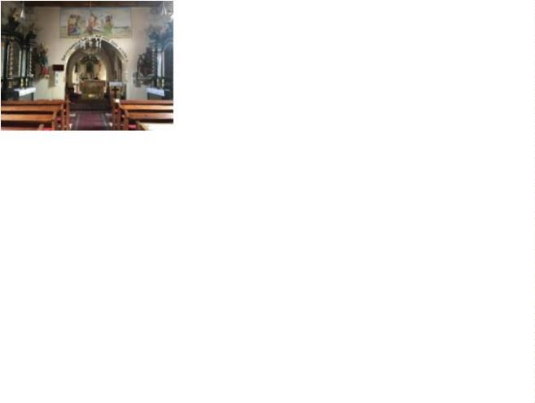

na plnenie úloh obce, má sa zveľaďovať a zhodnocovať a vo svojej celkovej hodnote zásadne
nezmenšený zachovať. Darovanie nehnuteľného majetku obce je neprípustné. Majetok obce
možno použiť na verejné účely, na podnikateľskú činnosť a na výkon samosprávy obce. Zásady
hospodárenia s majetkom obce určuje obecné zastupiteľstvo. Obec môže zveriť svoj majetok
do správy rozpočtovej organizácii, ktorú zriadila podľa zákona o rozpočtových pravidlách
verejnej správy. Obec môže vložiť svoj majetok ako vklad do obchodnej spoločnosti alebo
môže zo svojho majetku založiť právnickú osobu. Obec môže upustiť od vymáhania
majetkových práv, ak dôvody pre trvalé alebo dočasné upustenie určí v zásadách hospodárenia
s majetkom obce.
Podiely na daniach v správe štátu upravuje zákon č. 564/2004 Z.z. o rozpočtovom
určení výnosu dane z príjmov územnej samospráve a o zmene a doplnení niektorých zákonov.
Dotácie na úhradu nákladov preneseného výkonu štátnej správy sa zabezpečujú
prostredníctvom správcu kapitoly štátneho rozpočtu, do ktorého vecnej pôsobnosti patrí výkon
štátnej správy, ktorý sa preniesol na obec. Poskytujú sa na základe zákona č. 597/2003 Z.z. o
financovaní základných škôl a školských zariadení. Do prijatia prostriedkov štátneho rozpočtu
obcou na úhradu nákladov preneseného výkonu štátnej správy môže obec použiť na ich úhradu
vlastné príjmy. Po prijatí prostriedkov ŠR obec zúčtuje prostriedky v prospech svojho rozpočtu.
Ďalšie dotácie v súlade so zákonom o štátnom rozpočte na príslušný rozpočtový rok sa
zabezpečujú prostredníctvom Ministerstva financií SR alebo správcu rozpočtovej kapitoly ŠR,
do ktorého vecnej pôsobnosti patrí činnosť, ktorá sa má financovať.
Obec, ako subjekt verejnej správy zadefinovaný v § 3 zákona č. 523/2004 Z. z. o
rozpočtových pravidlách verejnej správy v znení neskorších predpisov, je právnickou osobou
zapísanou v registri organizácií vedenom Štatistickým úradom SR podľa zákona
č. 540/2001 Z. z. o štátnej štatistike.
Všeobecnou legislatívnou normou upravujúcou účtovníctvo vrátane účtovnej závierky
rozpočtových organizácií a obcí je zákon o účtovníctve v znení neskorších predpisov. V zmysle
tohto zákona účtujú rozpočtové organizácie a obce v sústave podvojného účtovníctva.
Účtovnú závierku vo všeobecnosti upravuje zákon o účtovníctve v znení neskorších predpisov
a definuje ju ako štruktúrovanú prezentáciu skutočností, ktoré sú predmetom účtovníctva,
poskytovanú osobám, ktoré tieto informácie vyžadujú, pričom účtovná závierka tvorí jeden
celok pozostávajúci zo všeobecných náležitostí a z jednotlivých súčastí – súvahy, výkazu
ziskov a strát, poznámok.
Cieľom účtovnej závierky je poskytnúť verný a pravdivý obraz o účtovnej závierke.
Informácie v účtovnej závierke sú užitočné, ak sú posudzované z hľadiska významnosti,
zrozumiteľné, porovnateľné a spoľahlivé. Zákon o účtovníctve v znení neskorších predpisov
8

stanovuje povinnosť overenia individuálnej účtovnej závierky a vyhotovenie výročnej správy,
ktorej súlad s účtovnou závierkou musí byť tiež overený audítorom. Pre obce to ustanovuje aj
§
9 zákona č. 369/1990 Zb. o obecnom zriadení v znení neskorších doplnkov. Účtovná závierka
predstavuje kontinuálny proces činností, ktorých výsledkom je zostavenie účtovných výkazov,
vypracovanie poznámok a následné predloženie účtovnej závierky ako celku vrátane
všeobecných náležitostí na určené miesta predkladania. Z hľadiska charakteru ich môžeme
rozčleniť na účtovnú závierku pozostávajúcu z prípravných prác, uzatvorenia účtovných kníh a
zostavenie účtovnej závierky.
Prípravné práce sa uskutočnili pred uzavretím účtovných kníh a zahŕňali tieto okruhy
činností:
a) inventarizáciu,
b) kontrolu bilančnej kontinuity,
c) kontrolu nadväznosti analytických účtov a analytickej evidencie na syntetické účty,
d) zaúčtovanie účtovných prípadov na účtoch, ktoré nesmú mať konečný zostatok,
e) kontrolu účtu výsledku hospodárenia,
f) kontrolu zaúčtovania odpisov,
g) doúčtovanie účtovných prípadov bežného účtovného obdobia a
h) kontrolu formálnej správnosti účtovných zápisov.
Pri uzatváraní účtovných kníh obec postupuje nasledovne:
a) zistia sa obraty jednotlivých účtov,
b) zistia sa konečné stavy účtov prostriedkov a zdrojov rozpočtového hospodárenia a
c) zistí sa účtovný výsledok hospodárenia za účtovné obdobie.
Obec Vojňany od 1.1.2009 účtovala v mene euro.
5
Plnenie úloh obce (prenesené kompetencie, originálne kompetencie)
Inštitúcie v obci:
Občianska a technická vybavenosť:
•
•
•
•
•
•
•
Predajňa potravinárskeho tovaru
Knižnica
Rozvodná sieť plynu
Komunálny odpad
Využívaný komunálny odpad
Zneškodňovaný komunálny odpad
Materská škola
9

6
Informácia o vývoji obce z pohľadu rozpočtovníctva
- Rozpočet obce na rok 2024
Základným nástrojom finančného hospodárenia obce bol rozpočet obce na rok 2024.
Obec zostavila rozpočet podľa ustanovenia § 10 odsek 7) zákona č. 583/2004 Z. z.
o rozpočtových pravidlách územnej samosprávy a o zmene a doplnení niektorých zákonov v znení
neskorších predpisov.
Rozpočet obce na rok 2024 bol zostavený ako prebytkový. Bežný rozpočet bol zostavený
ako prebytkový a kapitálový rozpočet ako schodkový.
Hospodárenie obce sa riadilo podľa schváleného rozpočtu na rok 2024.
Rozpočet obce bol schválený obecným zastupiteľstvom dňa 24.11. 2023 uznesením č. 102/2023.
Zmeny rozpočtu:
- prvá zmena bola schválená dňa 12.09.2024 uznesením č.47/2024
Rozpočet obce k 31. 12. 2024
Schválený rozpočet
po poslednej zmene
Schválený rozpočet
Príjmy celkom
z toho :
Bežné príjmy
Kapitálové príjmy
Finančné príjmy
Príjmy RO s právnou subjektivitou
Výdavky celkom

z toho :
Bežné výdavky
Kapitálové výdavky
Finančné výdavky
Výdavky RO s právnou subjektivitou
Rozpočtové hospodárenie obce
1
0

5 345,00 5 145,00
0,00 0,00
0,00 0,00
0,00 15 570,00
157 640,00 145 700,00
157 640,00 161 270,00
0,00 0,00
0,00 197,00
0,00 730,00
162 985,00 165 488,00
162 985,00 166 415,00

- Rozbor plnenia príjmov za rok 2024
Schválený rozpočet na rok
2024 po poslednej zmene
Skutočnosť k 31. 12. 2024
% plnenia
166 415,00
200 610,68
120,54 %
Z rozpočtovaných celkových príjmov 166 415,00 EUR bol skutočný príjem
k 31. 12. 2024 v sume 200 610,68 EUR, čo predstavuje 120,54 % plnenie.
1
. Bežné príjmy
Schválený rozpočet na rok
Skutočnosť k 31. 12. 2024
% plnenia
2
024 po poslednej zmene
165 488,00
184 683,14
111,60 %
Z rozpočtovaných bežných príjmov 165 488,00 EUR bol skutočný príjem k 31. 12. 2024
v sume 184 683,14 EUR, čo predstavuje 111,60 % plnenie.
a) daňové príjmy
Schválený rozpočet na rok
Skutočnosť k 31. 12. 2024
% plnenia
2
024 po poslednej zmene
154 215,00
164 327,06
106,56 %
Výnos dane z príjmov poukázaný územnej samospráve
Z predpokladanej finančnej čiastky v sume 145 000,00 EUR z výnosu dane z príjmov boli k 31. 12.
2
024 poukázané finančné prostriedky zo ŠR v sume 151 492,94 EUR, čo predstavuje plnenie na 104,48 %.
Daň z nehnuteľností
Z rozpočtovaných 5 275,00 EUR bol skutočný príjem k 31.12.2024 v sume
6 911,07 EUR, čo predstavuje plnenie na 131,01 % plnenie.
Príjmy dane z pozemkov boli v sume 2 371,84 EUR, príjmy dane zo stavieb boli v sume 4 539,23
EUR a príjmy dane z bytov boli v sume 0,00 EUR.
Daň za psa 304,00 €
Poplatok za komunálny odpad a drobný stavebný odpad 5 619,05 €
1
1


b) nedaňové príjmy:

Príjmy z podnikania a z vlastníctva majetku
Z rozpočtovaných 500,00 EUR bol skutočný príjem k 31. 12. 2024 v sume
964,36 EUR, čo je 192,87 % plnenie.

Uvedený príjem predstavuje príjem z prenajatých pozemkov, budov, priestorov a objektov a dividend.

Administratívne poplatky a iné poplatky a platby
Administratívne poplatky - správne poplatky:
Z rozpočtovaných
1 728,00
€
bol
skutočný
príjem
k 31.
12.
2024
v sume

2 030,78 EUR, čo je 117,52% plnenie.
Z rozpočtovaných iných nedaňových príjmov 2 850,00 EUR, bol skutočný príjem vo výške
2 857,37 EUR, čo predstavuje 100,26 % plnenie.
Medzi iné nedaňové príjmy boli rozpočtované príjmy z dobropisov a z vratiek.
d) prijaté granty a transfery
Z
rozpočtovaných grantov a transferov 6 195,00
€
bol skutočný príjem vo výške

14 503,57 EUR, čo predstavuje 234,12 % plnenie.

1
2

Schválený rozpočet na rok 2024 po poslednej zmene | Skutočnosť k 31. 12. 2024 | % plnenia
5 078,00 | 5 852,51 | 115,25 %

c) iné nedaňové príjmy:

Schválený rozpočet na rok 2024 po poslednej zmene | Skutočnosť k 31. 12. 2024 | % plnenia
2 850,00 | 2 587,37 | 100,26 %

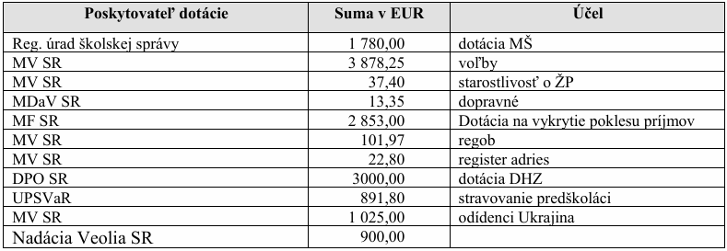

Granty a transfery boli účelovo určené a boli použité v súlade s ich účelom. a
Poskytovateľ dotácie Suma v EUR Účel
Reg. úrad školskej správy 1 338,00 dotácia MŠ

2
. Kapitálové príjmy:
Schválený rozpočet na rok
2024 po poslednej zmene
Skutočnosť k 31. 12. 2024
% plnenia
730,00
730,14
100,02
%
Z rozpočtovaných
kapitálových
príjmov
730,00
EUR
bol
skutočný
príjem
k 31. 12. 2024 v sume 730,14 EUR, čo predstavuje 100,02 % plnenie.
Príjem z predaja pozemkov a nehmotných aktív:
Z rozpočtovaných 0,00 EUR bol skutočný príjem k 31. 12. 2024 v sume 0,00 EUR, čo
predstavuje - % plnenie.
3
. Príjmové finančné operácie:
Schválený rozpočet na rok
Skutočnosť k 31. 12. 2024
% plnenia
2
024 po poslednej zmene

197,00
15 197,40

7 714,42%
Z rozpočtovaných príjmových finančných operácií 197,00 EUR bol skutočný príjem k 31. 12. 2024 v sume 15 197,40 EUR, čo predstavuje 7 714,42 % plnenie.
4
. Príjmy rozpočtových organizácií s právnou subjektivitou:
Obec Vojňany nemá rozpočtovú organizáciu.
C. Rozbor čerpania výdavkov za rok 2024
Schválený rozpočet na rok
Skutočnosť k 31. 12. 2024
% čerpania
2
024 po poslednej zmene
161 270,00
189 815,08
117,70 %
Z rozpočtovaných
celkových
výdavkov
161 270,00
EUR
bolo
skutočne
čerpané
k 31. 12. 2024 v sume 189 815,08 EUR, čo predstavuje 117,70 % čerpanie.
1
. Bežné výdavky
Schválený rozpočet na rok
Skutočnosť k 31. 12. 2024
% čerpania
2
024 po poslednej zmene
145 700,00
167 645,79
115,07%
Z rozpočtovaných
bežných
výdavkov
145 700,00
EUR
bolo
skutočne
čerpané
k 31. 12. 2024 v sume 167 645,79 EUR, čo predstavuje 115,07 % čerpanie.
Rozbor významných položiek bežného rozpočtu:
Mzdy, platy, služobné príjmy a ostatné osobné vyrovnania
1
3


Z rozpočtovaných výdavkov 55 800,00 EUR bolo skutočné čerpanie k 31. 12. 2024 v sume 65 304,00
EUR, čo je 117,03% čerpanie. Patria sem mzdové prostriedky pracovníkov OcÚ a MŠ.
Poistné a príspevok do poisťovní
Z rozpočtovaných výdavkov 22 070,00 EUR bolo skutočne čerpané k 31. 12. 2024 v sume 22 180,34
EUR, čo je 100,50% % čerpanie.
Tovary a služby
Z rozpočtovaných výdavkov 64 455,00 EUR bolo skutočne čerpané k 31. 12. 2024 v sume 76 333,25
EUR, čo je 118,43 % čerpanie.
Ide o prevádzkové výdavky všetkých stredísk OcÚ, ako sú cestovné náhrady, energie, materiál,
dopravné, rutinná a štandardná údržba, nájomné za nájom a ostatné tovary a služby.
Bežné transfery
Z rozpočtovaných výdavkov 3 375,00 EUR bolo skutočne čerpané k 31. 12. 2024 v sume 3 837,20
EUR, čo predstavuje 113,69 % čerpanie.
Splácanie úrokov a ostatné platby súvisiace s úvermi, pôžičkami a návratnými
výpomocami
finančnými
Z rozpočtovaných výdavkov 0,00 EUR bolo skutočne čerpané k 31. 12. 2024 v sume 0,00 EUR, čo
predstavuje 0,00 % čerpanie.
2
. Kapitálové výdavky
Schválený rozpočet na rok
2024 po poslednej zmene
Skutočnosť k 31. 12. 2024
% čerpania

15 570,00
7 160,29
45,99 %
Z rozpočtovaných kapitálových výdavkov 15 570,00 EUR bolo skutočne čerpané
k 31. 12. 2024 v sume 7 160,29 EUR, čo predstavuje 45,99 % čerpanie.
Medzi významné položky kapitálového rozpočtu patrí:
a) Obstaranie kapitálových aktív
Z rozpočtovaných kapitálových výdavkov 15 570,00 EUR bolo skutočne čerpané
k 31. 12. 2024 v sume 7 160,29 EUR, čo predstavuje 45,99 % čerpanie.

3
. Výdavkové finančné operácie
Schválený rozpočet na rok
Skutočnosť k 31. 12. 2024
% čerpania
- %
2
024 po poslednej zmene
0
,00
15 000,00
-
1
4


D. Prebytok/schodok rozpočtové hospodárenie za rok 2024

Hospodárenie obce | Skutočnosť k 31.12.2024 v EUR
Bežné príjmy spolu | 184 683,14
z toho : bežné príjmy obce | 184 683,14
bežné príjmy RO
Bežné výdavky spolu | 167 654,79
z toho : bežné výdavky obce | 167 654,79
bežné výdavky RO
Bežný rozpočet | 17 028,35
Kapitálové príjmy spolu | 730,14
z toho : kapitálové príjmy obce | 730,14
kapitálové príjmy RO
Kapitálové výdavky spolu | 7 160,29
z toho : kapitálové výdavky obce | 7 160,29
kapitálové výdavky RO
Kapitálový rozpočet | - 6 430,15
Prebytok/schodok bežného a kapitálového rozpočtu | 10 598,20
Vylúčenie z prebytku/Úprava schodku HČ | 0,00
Upravený prebytok/schodok bežného a kapitálového rozpočtu | 10 598,20/78,32
Príjmové finančné operácie s výnimkou cudzích prostriedkov | 15 197,40
Výdavkové finančné operácie s výnimkou cudzích prostriedkov | 15 197,40
Rozdiel finančných operácií | 0,00
Príjmy spolu | 200 610,68
VÝDAVKY SPOLU | 189 815,08
Rozpočtové hospodárenie obce | 10 795,60
Vylúčenie z prebytku/Úprava schodku HČ | 78,32
Upravené rozpočtové hospodárenie obce | 10 717,28

Prebytok rozpočtu v sume 10 717,28 EUR zistený podľa ustanovenia § 10 ods. 3 písm. a) a b) zákona č. 583/2004 Z.z. o rozpočtových pravidlách územnej samosprávy a o zmene a doplnení niektorých zákonov v znení neskorších predpisov, navrhujeme použiť na:
- tvorbu rezervného fondu 10 717,28 EUR

Na základe uvedených skutočností navrhujeme tvorbu rezervného fondu za rok 2024 vo výške 10 717,28 EUR.

1
5
Obec nevytvára peňažný fond v zmysle ustanovenia § 15 zákona č. 583/2004 Z. z. v z. n. p.. O použití
peňažného fondu rozhoduje obecné zastupiteľstvo.
Peňažný fond
Rezervný fond
Obec vytvára rezervný fond v zmysle ustanovenia § 15 zákona č.583/2004 Z. z. v z. n. p.. O použití
rezervného fondu rozhoduje obecné zastupiteľstvo.
Fond rezervný
Suma v EUR
ZS k 1.1.2024
10 298,95

41 275,77
Prírastky - z prebytku rozpočtu za uplynulý
rozpočtový rok
-
z rozdielu medzi výnosmi a nákladmi
z podnikateľskej činnosti po zdanení
z finančných operácií
-
Úbytky - použitie rezervného fondu :
-
-
krytie schodku rozpočtu
ostatné úbytky

KZ k 31.12.2024
51 574,72
Sociálny fond
Obec vytvára sociálny fond v zmysle zákona č. 152/1994 Z. z. v z. n. p.. Tvorbu a použitie sociálneho fondu
upravuje kolektívna zmluva.
Sociálny fond
Suma v EUR
ZS k 1.1.2024
Prírastky - povinný prídel -
1 914,61
139,20
%
%
-
-
povinný prídel -
ostatné prírastky
Úbytky - závodné stravovanie
-
-
-
regeneráciu PS, dopravu
dopravné
ostatné úbytky
144,90
KZ k 31.12.2024
1 908,91
Fond prevádzky, údržby a opráv
Obec nevytvára fond prevádzky, údržby a opráv v zmysle ustanovenia § 18 zákona č. 443/2010 Z. z. v z. n.
p.. O použití fondu prevádzky, údržby a opráv rozhoduje obecné zastupiteľstvo v súlade s vnútorným
predpisom na použitie fondu prevádzky, údržby a opráv.
Fond rozvoja bývania
Obec nevytvára fond rozvoja bývania v zmysle zákona č. 182/1993 Z. z. v z. n. p..
1
6


E. Bilancia aktív a pasív k 31. 12. 2024
A K T Í V A
Názov
ZS k 01. 01. 2024 v EUR
KZ k 31. 12. 2024 v EUR
Majetok spolu
415 568,86
361 093,47
413 305,55
348 273,76
Neobežný majetok spolu
z toho :
Dlhodobý nehmotný majetok
Dlhodobý hmotný majetok
Dlhodobý finančný majetok
Obežný majetok spolu
z toho :
0,00
323 323,25
37 770,22
54 246,41
0,00
310 503,54
37 770,22
64 750,73
Zásoby
0,00
0,00
0,00
0,00
Zúčtovanie medzi subjektami VS
Dlhodobé pohľadávky
Krátkodobé pohľadávky
Finančné účty
0,00
0,00
253,11
45,35
64 705,38
0,00
53 993,30
0,00
Poskytnuté návratné fin. výpomoci dlh.
Poskytnuté návratné fin. výpomoci krát.
Časové rozlíšenie
0,00
0,00
228,98
281,06
P A S Í V A
Názov
ZS k 01. 01. 2024 v EUR
KZ k 31. 12. 2024 v EUR
Vlastné imanie a záväzky spolu
Vlastné imanie
415 568,86
299 734,93
413 568,86
298 575,42
z toho :
Oceňovacie rozdiely
Fondy
0,00
0,00
0,00
0,00
Výsledok hospodárenia
Záväzky
299 734,93
10 760,13
298 575,42
14 430,07
z toho :
Rezervy
400,00
1 014,60
500,00
4 721,75
2 246,74
6 691,58
0,00
Zúčtovanie medzi subjektami VS
Dlhodobé záväzky
Krátkodobé záväzky
Bankové úvery a výpomoci
Časové rozlíšenie
1 914,61
7 430,92
0,00
105 073,80
100 300,06
1
7


F. Prehľad o stave a vývoji dlhu k 31. 12. 2024
Stav záväzkov k 31. 12. 2024
Záväzky celkom
k 31. 12. 2024 v EUR
z toho v lehote
splatnosti
z toho po lehote
splatnosti
Druh záväzku
Druh záväzkov voči:
-
-
-
-
-
-
-
-

dodávateľom
zamestnancom
poisťovniam
3 945,99
2 310,72
704,87
4 721,75
0,00
2 246,74
500,00
daňovému úradu
štátnemu rozpočtu
bankám
Záväzky spolu k 31. 12. 2023
14 430,07
14 430,07
1
8



3 945,99
2 310,72
704,87
4 721,75
0,00
2 246,74
500,00

sociálny fond

Rezerva na audit

Obec nezaznamenala žiadnu udalosť osobitného významu po skončení účtovného obdobia.
Obec k dátumu zostavenia individuálnej výročnej správy posúdila špecifické významné riziká
a neistoty, osobitne zvážila všetky potenciálne dopady na rozpočtové hospodárenie obce a dospela
k záveru, že by nemali významne ovplyvniť schopnosť obce pokračovať nepretržite v činnosti.

Schválil: Mgr. Zuzana Kučerová,
starostka obce
Vo Vojňanoch dňa 17.12.2025

